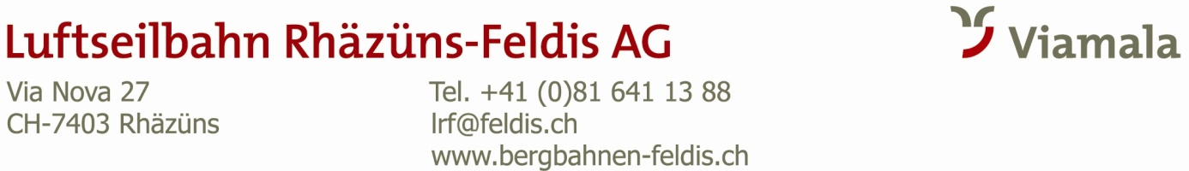

Abtretungserklärung für Aktien der Luftseilbahn Rhäzüns Feldis AG (LRF)

Valoren-Nummer: 58025913
Nachfolgende Aktien der LRF werden mit allen zusammenhängenden Rechten und Pflichten im Sinne von Art. 164 OR abgetreten:
(Anzahl Aktien zum Nominalwert von CHF 250.--)

Abtretender:
Name/Vorname (oder Firma):
Strasse:
PLZ/Ort:
Geburtsdatum:
Telefonnummer für Rückfragen:
Übernehmender:
Name/Vorname (oder Firma):
Strasse:
PLZ/Ort:
Geburtsdatum/Firmennummer:
Telefonnummer für Rückfragen:
Der/Die Abtretende erklärt, dass ihm/ihr diese Aktien rechtsgültig gehören und sie frei von jeglichen Rechten Dritter (Pfandrechten, Nutzniessungsrechten etc.) sind.
Der/Die Übernehmende erklärt, diese Aktien auf eigene Rechnung zu erwerben und sie nicht im Namen oder im Interesse Dritter (fiduziarisch) zu halten. Separat zu dieser Abtretungserklärung verpflichtet er sich, das Eintragungsgesuch der Aktien in das Aktienregister der Luftseilbahn Rhäzüns-Feldis AG zu stellen.
Ort und Datum |  | Unterschrift des/der Abtretenden

Ort und Datum |  | Unterschrift des/der Übernehmenden

Senden Sie diese Abtretungserklärung zusammen mit dem Eintragungsgesuch und je einer Kopie der
ID-Karte des Abtretenden sowie des Übernehmenden eingeschrieben an:
Luftseilbahn Rhäzüns Feldis AG, Geschäftsleitung/Aktienregister, Via Nova 27, CH-7403 Rhäzüns
Bei Fragen kontaktieren Sie bitte: lrf@feldis.ch oder Tel. 081 641 13 88.

